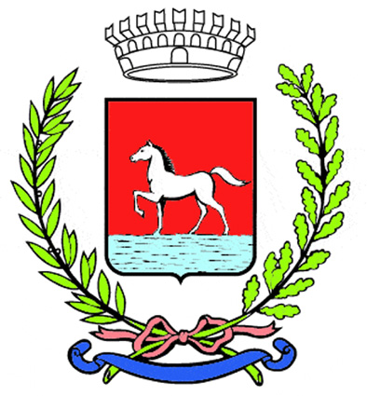
Comunicato stampa
16.1.2024

Prenderà il via nel pomeriggio di mercoledì 17 gennaio presso la sala didattica delle Cappuccine di Bagnacavallo la terza edizione dell’iniziativa “La Piazza universale”, esperienza di alta formazione in ambito letterario che sarà dedicata quest’anno alla figura di Alessandro Manzoni ed è diretta, come nelle passate edizioni, da un comitato scientifico guidato dal professor Carlo Ossola.

Nel corso dei seminari, che proseguiranno per tutta la giornata di giovedì 18 e la mattinata di venerdì 19, docenti e dottorandi provenienti da varie università italiane e internazionali proporranno «ricerche e nuovi elementi di riflessione sull’autore lombardo, sulla vitalità della sua opera, non solo del suo capolavoro, in particolare anche attraverso quanto ha continuato ad agire significativamente, e talvolta nascostamente, nella letteratura novecentesca e contemporanea: da Gadda a Sciascia, da Natalia Ginzburg a Moravia, da Calvino a Primo Levi, da Saba a Zanzotto». Gli incontri sono gratuiti e aperti al pubblico.

“La Piazza universale” culminerà poi venerdì 19 gennaio con due appuntamenti, aperti anche questi al pubblico, al Teatro Goldoni.
Alle 15.30 i docenti incontreranno le studentesse e gli studenti dei licei del territorio provinciale per dialogare assieme a loro su “Ancora I promessi sposi?”. Sarà questa un’occasione per riflettere, insieme agli studenti, su alcuni temi “manzoniani”, al di là della tradizionale lettura scolastica, per ritrovare spunti capaci di aiutarci a rispondere alla diffusa domanda: “perché e come leggere I Promessi Sposi oggi?”.
In serata, alle 21, si terrà una lezione concerto del celebrato pianista napoletano Michele Campanella, presentata da Carlo Ossola e Domenico De Martino. Sotto il titolo “I due romanticismi”, Campanella, uno dei massimi interpreti europei di questo repertorio, metterà a confronto Robert Schumann e Franz Liszt.
L’ingresso è gratuito, prenotazioni al link https://forms.gle/LZzBm9V9gPFap6iRA

“La Piazza universale” è promossa dal Comune di Bagnacavallo con il sostegno della Fondazione Cassa di Risparmio di Ravenna e il supporto di Confcommercio Ravenna.
Il comitato scientifico è composto da Carlo Ossola (Collège de France e Accademia dei Lincei), Domenico De Martino (Università di Pavia), Valerio Gigliotti (Università di Torino) e Giacomo Jori (Università della Svizzera Italiana).

Info:
lapiazzauniversale@gmail.com
cultura@comune.bagnacavallo.ra.it
www.bagnacavallocultura.it

(19/24)

